Sauce café chocolat
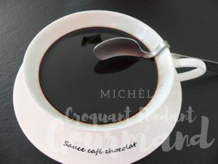 Pour un bol de sauce
- 100 ml de café fort
- 65 g de sucre en poudre
- 3 càs de cacao amer
- ¼ de càc de vanille en poudre
Dans une casserole, mélanger le sucre, le cacao et la vanille.
Ajouter le café en remuant jusqu'à ce que le mélange soit homogène.
Porter à ébullition en remuant.
Baisser le feu et laisser frémir pendant 4 minutes.
Verser dans une saucière et laisser refroidir en remuant de temps en temps.
Couvrir et réserver au réfrigérateur.
La sauce se conserve en restant coulante.

